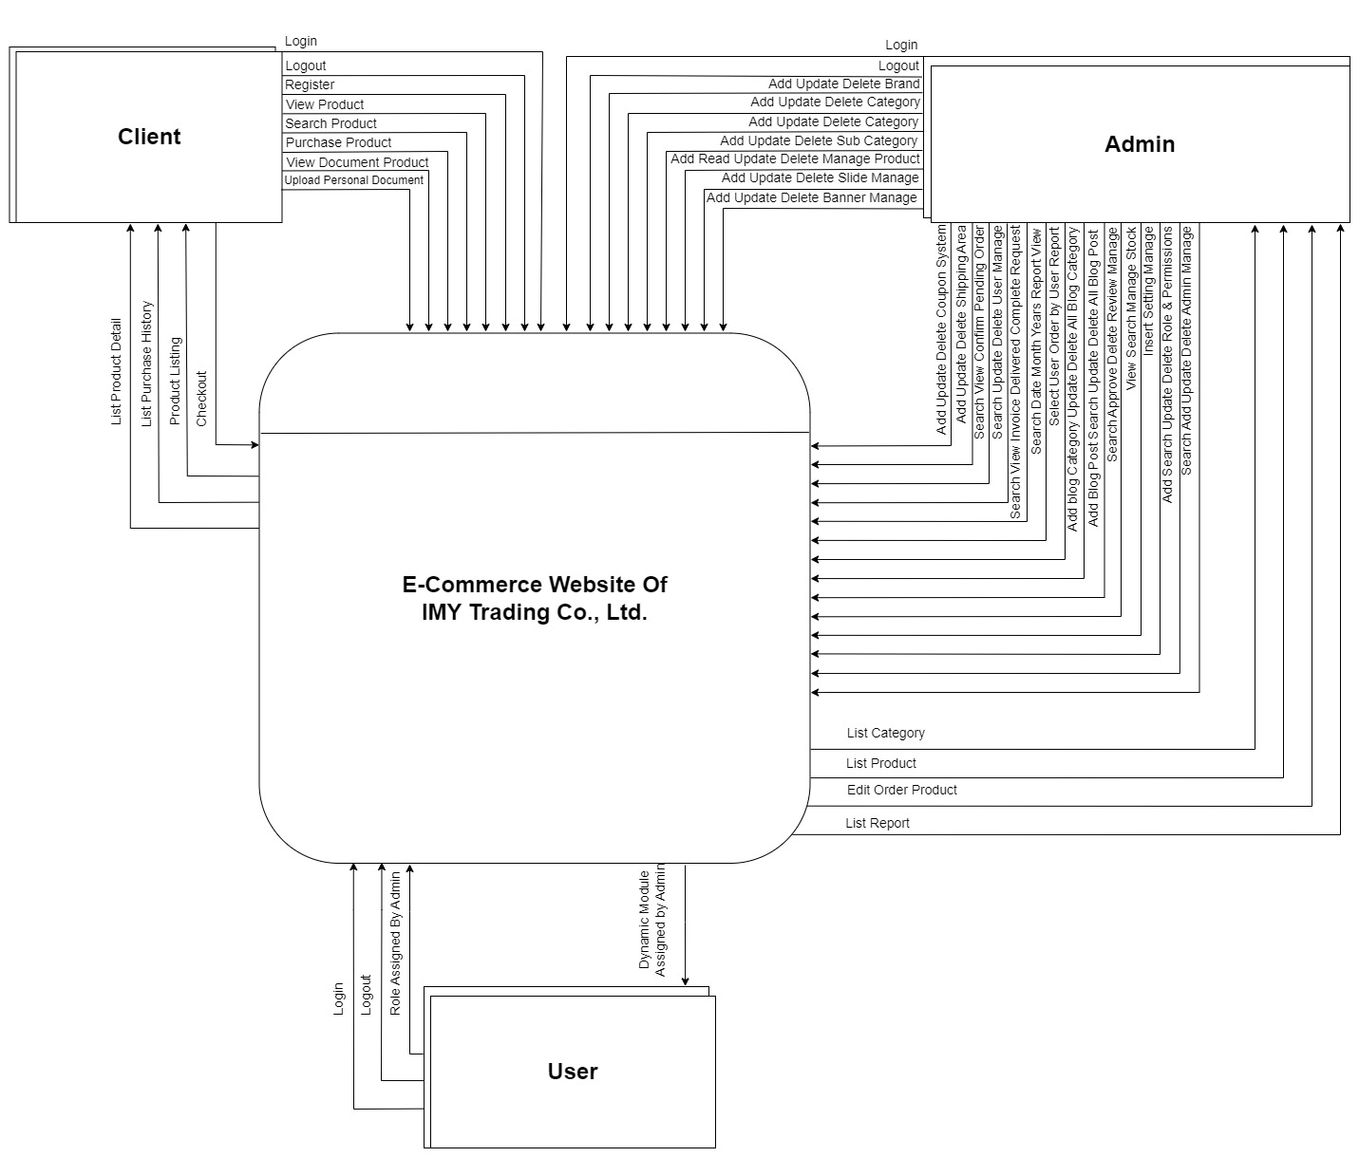៤.៣.២ ការគូសការវិភាគលើប្រព័ន្ធថ្មី

រូបភាព ៤.៣១ បង្ហាញពីការគូសការវិភាគលើប្រព័ន្ធថ្មី